$${\vec{F}}_{MR}$$

$${\vec{F}}_{ER}$$

Raumschiff

Erde

Mond

$$r_{ER}$$

$$r_{MR}$$

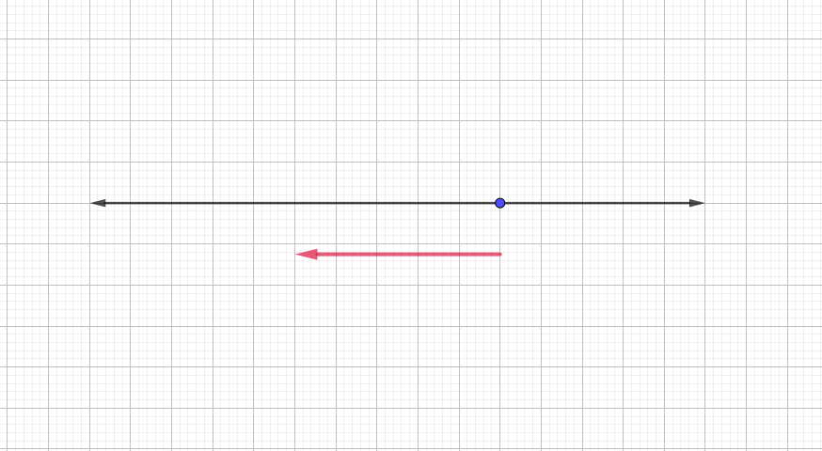

$${\vec{F}}_{RES}$$

Raumschiff

$${\vec{F}}_{ER}$$ $${\vec{F}}_{MR}$$